# **I Europa Para Todos**

**MTSV-12005**

**18 días y 16 noches**

Desde $2200 USD | DBL

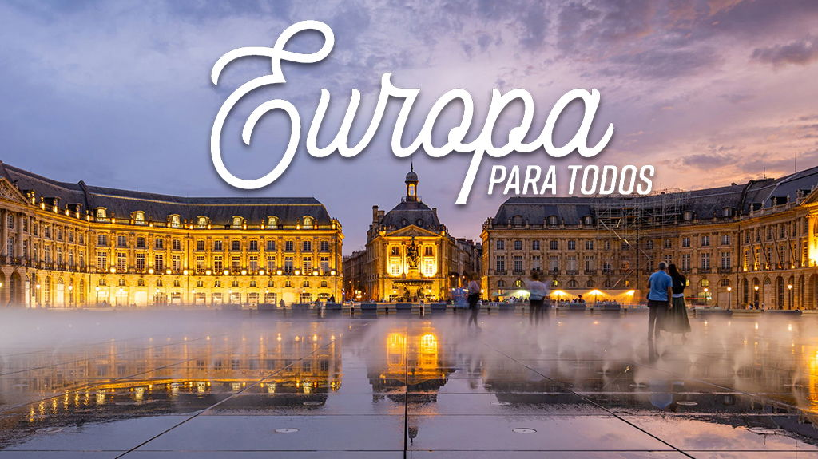

**Solo Terrestre**

#### **I SALIDAS**

Todos los días sábados

#### **I PAISES**

España, Francia, Alemania, Italia.

#### **I CIUDADES**

Madrid, Burdeos, París, Heidelberg, Múnich, Venecia, Florencia, Roma, Niza, Barcelona, Madrid.

#### **I ITINERARIO**

**SUJETO A CAMBIOS, YA SEA POR PROBLEMAS CLIMáTICOS U OPERACIONALES (SIEMPRE INCLUYENDO LOS MISMOS SERVICIOS).**

**DíA 1 EL SALVADOR - MADRID.**

Cita en el Aeropuerto Internacional San Oscar Arnulfo Romero con destino al aeropuerto de Madrid (vuelo NO incluido). Noche a bordo.

**DíA 2 MADRID.**

Llegada al aeropuerto internacional de Madrid-Barajas. Asistencia y traslado al hotel.

**Alojamiento**

y resto del día libre.

**DíA 3 MADRID.**

**Desayuno**

. Por la mañana, visita panorámica de la ciudad con amplio recorrido a través de sus más importantes avenidas, plazas y edificios. Resto del día libre para compras o actividades personales. Recomendamos una excursión opcional a la monumental ciudad de Toledo.

**Alojamiento**

**DíA 4 MADRID - BURDEOS**

**Desayuno**

y salida con dirección al norte de España vía Burgos y San Sebastián hacia la frontera francesa y cruzando los Pirineos llegaremos a la ciudad de Burdeos, capital de Aquitania y Patrimonio de la Humanidad, importante región vinícola.

**Alojamiento**

.

**DíA 5 BURDEOS - VALLE DEL LOIRA - BLOIS - PARíS**

**Desayuno**

y salida vía Poitiers y Tours, donde se inicia un breve recorrido por el fértil Valle del Loira. Parada en Blois, ciudad emblemática por su bello castillo, con la fachada renacentista más representativa del Valle. Posteriormente, continuación hasta París.

**Alojamiento**

. Esta primera noche se podrá realizar una

**visita opcional de París Iluminado**

para familiarizarse con la bella capital francesa, y un evocador crucero por el río Sena.

**DíA 6 PARíS.**

**Desayuno**

. Por la mañana visita panorámica de la Ciudad Luz para conocer sus lugares más emblemáticos como la Place de la Concorde, Arco del Triunfo, Campos Elíseos, Isla de la Ciudad con la imponente Iglesia de Notre Dame, Palacio Nacional de los Inválidos donde se encuentra la tumba de Napoleón, con breve parada en los Campos de Marte para fotografiar la Torre Eiffel. Por la tarde recomendamos realizar una

**excursión opcional al magnífico Palacio de Versalles**

, declarado Patrimonio de la Humanidad, para conocer su imponente arquitectura y sus bellos jardines. Por la noche,

**opcionalmente, podrá asistir a uno de los famosos espectáculos de París Latín o Lido. Alojamiento**

**DíA 7 PARíS.**

**Desayuno**

. Día libre para actividades personales. Recomendamos, por la mañana, realizar nuestra

**excursión opcional, visitando el barrio de Montmartre o barrio Latino, así como el Museo del Louvre**

, con obras tan importantes como 'La Mona Lisa', 'La Victoria de Samotracia', o 'La Venus de Milo'. Asimismo, podrá continuar descubriendo otros rincones con encanto de esta ciudad cosmopolita.

**Alojamiento**

**DíA 8 PARíS - HEIDELBERG**

**Desayuno**

y salida por las antiguas regiones de Champagne y Les Ardenes hacia la frontera alemana para llegar a Heidelberg, antigua ciudad universitaria. Tiempo libre para callejear por sus típicas calles y contemplar en lo alto los restos de su majestuoso castillo. Posteriormente llegada al hotel y

**alojamiento**

.

**DíA 9 HEIDELBERG - RUTA ROMáNTICA - MúNICH**

**Desayuno**

. Salida hacia Rotemburgo. Tiempo libre para admirar esta bella ciudad medieval que conserva sus murallas, torres y puertas originales, contemplar sus típicas calles y la antigua arquitectura germana. Continuación a través de la Ruta Romántica contemplando sus bellos paisajes para llegar a Múnich, capital del Estado de Baviera e importante centro económico y universitario de Alemania. Posibilidad de realizar una visita opcional para conocer los lugares más emblemáticos de la ciudad.

**Alojamiento**

.

**DíA 10 MúNICH - INNSBRUCK - VERONA - VENECIA**

**Desayuno**

. Salida hacia la frontera austriaca, entre inigualables paisajes alpinos para llegar a Innsbruck, capital del Tirol. Tiempo libre. Continuaremos por la autopista atravesando el impresionante Paso Alpino de Brenner, con uno de los puentes más altos de Europa 'Europabruuml;cke' hacia Italia para llegar a Verona, ciudad inmortalizada por William Shakespeare en su obra 'Romeo y Julieta'. Continuación del viaje hasta Venecia.

**Alojamiento**

.

**DíA 11 VENECIA - FLORENCIA**

**Desayuno**

. Salida hacia el Tronchetto para embarcar hacia la Plaza de San Marcos, donde comenzaremos nuestra visita panorámica a pie de esta singular ciudad construida sobre 118 islas con románticos puentes y canales, admirando la magnífica fachada de la Basílica de San Marcos, su Campanario, Palacio Ducal, el famoso Puente de los Suspiros... Tiempo libre. Posibilidad de realizar un

**paseo opcional en Góndola**

por los canales y una exclusiva navegación por la Laguna Veneciana. Continuación hacia Florencia, capital de la Toscana y cuna del Renacimiento.

**Alojamiento**

.

**DíA 12 FLORENCIA - ROMA**

**Desayuno**

. Visita panorámica a pie de esta ciudad rebosante de Arte, Historia y Cultura, por donde pasaron Miguel ángel o Dante Alighieri. Conoceremos sus importantes joyas arquitectónicas: la Catedral de Santa María dei Fiori, con su bello Campanile y el Baptisterio con las famosas puertas del Paraíso de Ghiberti, la Plaza della Signoria, Ponte Vecchiohellip; Posteriormente salida hacia Roma.

**Alojamiento**

. Posibilidad de realizar una

**visita opcional para conocer la Roma Barroca**

, con sus famosas fuentes, plazas y palacios papales, desde los que se gobernaron los Estados Pontificios.

**DíA 13 ROMA.**

**Desayuno**

. Visita panorámica de la Ciudad Imperial, Piazza Venecia, Foros Imperiales, Coliseo, Arco de Constantino, Circo Máximo, y la imponente Plaza de San Pedro en el Vaticano. Posibilidad de visitar,

**opcionalmente, los famosos Museos Vaticanos, Capilla Sixtina con los frescos de Miguel ángel**

y el interior de la Basílica de San Pedro, utilizando nuestras reservas exclusivas, evitando así las largas esperas de ingreso. Resto del día libre.

**Alojamiento**

**DíA 14 ROMA.**

**Desayuno**

. Día libre para actividades personales, en el que recomendamos efectuar,

**opcionalmente, la excursión a Nápoles**

, con breve recorrido panorámico. Capri, mítica isla que cautivó a los Emperadores Romanos, por sus bellezas naturales y Pompeya, antigua ciudad romana sepultada por las cenizas del volcán Vesubio en el año 79, para conocer los mejores restos arqueológicos.

**Alojamiento**

**DíA 15 ROMA - PISA - NIZA**

**Desayuno**

y salida hacia Pisa, con tiempo para conocer la Plaza de los Milagros, donde podremos contemplar el conjunto monumental compuesto por la Catedral, Baptisterio y el Campanile, la famosa Torre Inclinada. Continuación por la incomparable autopista de las flores hacia Niza, capital de la Costa Azul.

**Alojamiento**

. Posibilidad de participar en una

**excursión opcional para conocer el Principado de Mónaco**

visitando la parte histórica, así como la colina de Montecarlo donde se encuentra su famoso casino

**DíA 16 NIZA - BARCELONA**

Desayuno. Salida bordeando la Costa Azul y atravesando la región de la Provenza Francesa llegaremos, cruzando la frontera española, a la ciudad de Barcelona. Breve recorrido panorámico a través de sus famosas Avenidas, para admirar el contraste entre la parte medieval y el modernismo catalán, conociendo sus edificios más representativos, Casas Batlló, Amatller, Morera, Milá, Sagrada Familiahellip;

**Alojamiento**

.

**DíA 17 BARCELONA - ZARAGOZA - MADRID**

**Desayuno**

. Salida hacia Zaragoza. Breve parada para conocer la Catedral-Basílica de Nuestra Señora del Pilar, Patrona de la Hispanidad. Posteriormente, continuación a Madrid.

**Alojamiento**

.

**DíA 18 MADRID - EL SALVADOR**

**Desayuno**

y fin de nuestros servicios. A la hora indicada tomar vuelo con destino a El Salvador. (No incluye traslado).

#### **I TARIFAS**

|  |  |  |  |  |
| --- | --- | --- | --- | --- |
| **TARIFAS POR PERSONA APLICABLES PARA GRUPOS EN DóLARES AMERICANOS** | | | | |
| **Fechas** | **Doble** | **Fechas** | **Suplemento hab. individual** |
| **Desde 26/OCT/2024 Hasta 15/MAR/2025** | **$2,200** | **Desde 6/JUL/2024 Hasta 14/SEP/2024** | **$1,450** |
| **Desde 21/SEP/2024 Hasta 19/OCT/2024** | **$2,430** |
| **Desde 6/JUL/2024 Hasta 14/SEP/2024** | **$2,720** | **Desde 21/SEP/2024 Hasta 15/MAR/2025** | **$1,180** |
| **El precio de menor se considera entre 4 a 11 aÑos y aplica solo compartiendo habitación con 2 adultos. La habitación lleva una cama supletoria (rollaway bed)** | | | |

#### **I HOTELES**

|  |  |  |
| --- | --- | --- |
| **CIUDAD** | **HOTEL** | **CATEGORíA** |
| Madrid | Hotel Praga | Primera |
| AC Avenida de América. | Turista |
| Madrid Chamartín Affiliated by Meliá. | Turista |
| Puerta de Toledo. | Turista |
| Burdeos | BB Bordeaux les Begles. | Turista |
| BB Bordeaux Bassins á Flot. | Turista |
| París | Ibis París Porte DItalie. | Turista |
| Heidelberg | NH Weinheim (Weinheim) | Primera |
| NH Hischberg Heidelberg. | Primera |
| Múnich | NH Ost Conference Center. | Primera |
| NH Muuml;nchen Messe. | Primera |
| Bento Inn Munich Messe. | Turista |
| Venecia | Hotel Alexander (Mestre) | Primera |
| LH Hotel Sirio Venecia (Mestre) | Primera |
| Florencia | BB Nuovo Palazzo di Giustizia. | Turista |
| Hotel Mirage. | Primera |
| Roma | Grand Hotel Fleming. | Primera |
| Green Park Pamphili. | Primera |
| Niza | Campanile Nice Aeroport. | Turista |
| Ibis Nice Centre Gare. | Turista |
| BB Nice Aeroport. | Turista |
| Barcelona | Catalonia Park Guuml;ell | Turista |
| Catalonia Park Putxet. | Primera |
| Novotel Barcelona Cornella (Cornella) | Primera |
| Hotel Fira Congress | Primera |
| Madrid | Hotel Praga. | Primera |
| Madrid Chamartín Affiliated by Meliá. | Turista |
| ésta es la relación de los hoteles utilizados más frecuentemente en este circuito. Reflejada tan sólo a efectos indicativos, pudiendo ser el pasajero alojado en establecimientos similares o alternativos en la misma categoría. | | |

**Precios vigentes hasta el 31/12/2024**

#### **I EL VIAJE INCLUYE**

● Traslado: Llegada a Madrid.

● Autocar de lujo con Wi-fi, gratuito.

● Guía acompañante.

● Visita con guía local en Madrid, París, Venecia, Florencia y Roma.

● Desayuno buffet diario.

● Seguro turístico.

● Neceser de viaje con amenities.

● Tasas Municipales en Francia, Italia y Barcelona.

#### **I EL VIAJE NO INCLUYE**

● Tiquetes aéreos internacionales y/o domésticos.

● Gastos de índole personal.

● Visitas opcionales o no incluidas dentro del programa.

● Bebidas y comidas no mencionadas en el incluye.

● Traslado de salida.

● Cualquier servicio no especificado en “El precio incluye”.

● Tarjeta de asistencia médica.

#### **I NOTAS**

**NOTAS DE HOTELES**

HABITACIONES TRIPLES (adicional a la cama doble o 2 camas twin se otorgará una supletoria).

La disponibilidad de habitaciones TRIPLES es limitada.

Durante la celebración de Ferias, Congresos, Vinitech, Olimpiadas y Oktoberfest, el alojamiento podrá ser desviado a poblaciones cercanas de Burdeos, París, Múnich y Barcelona.

**POLÍTICAS DE CONTRATACIÓN Y CANCELACIÓN**

**Precios indicados en USD, pagaderos en Moneda Nacional al tipo de cambio del día.**

**Los precios indicados en este sitio web, son de carácter informativo y deben ser confirmados para realizar su reservación ya que están sujetos a modificaciones sin previo aviso.**

#### **VISA**

**ESPAÑA:**

**REQUISITOS PARA INGRESAR A ESPAÑA**

De acuerdo con las paginas oficiales, de cada paisel sistema de control sanitario portuario ha sido discontinuado,de conformidad con la ley que pone fin a las medidas de emergencia instituidas para combatir el brote de COVID-19,favor de consultar [fuentes oficiales](https://www.exteriores.gob.es/Consulados/mexico/es/Comunicacion/Noticias/Paginas/Articulos/RestriccionEntradaESP.aspx)

**FRANCIA:**

**REQUISITOS PARA INGRESAR A FRANCIA**

De acuerdo con las paginas oficiales, de cada paisel sistema de control sanitario portuario ha sido discontinuado,de conformidad con la ley que pone fin a las medidas de emergencia instituidas para combatir el brote de COVID-19,favor de consultar [fuentes oficiales.](https://www.interieur.gouv.fr/covid-19/deplacements-internationaux)